性能测试，压力测试
测试者：吴安之
参照:第三方外部云测，服务器内部吞吐量负载测试
备注:配置Django+wsig+nginx+Centos7.2+Mongodb
CPU1核 内存2GB 硬盘30G 推荐网页空间（<50MB）[性能：低]
测试方案：第三方外部云测[预期]，服务器内部吞吐量负载测试
测试过程：
第三方外部云测：
提高并发数至1024，稍稍延长延时断开时间为65
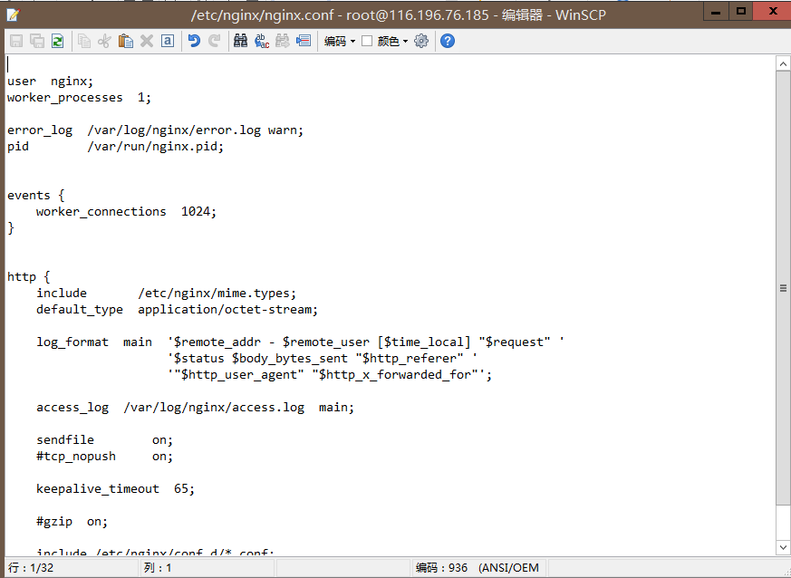
在第三方提交云测请求

测试时间为18：13 --18：23
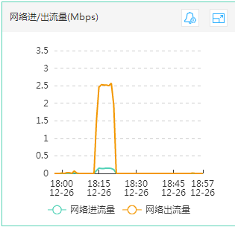网络流量约为2.5Mbps
测试结果：
①提交49次事务，
成功事务数49
事务成功率：100%
②响应时间：
50个用户并发，同时提交事务的情况下系统处理，平均响应时间为10S,响应时间较差，用户体验较差。
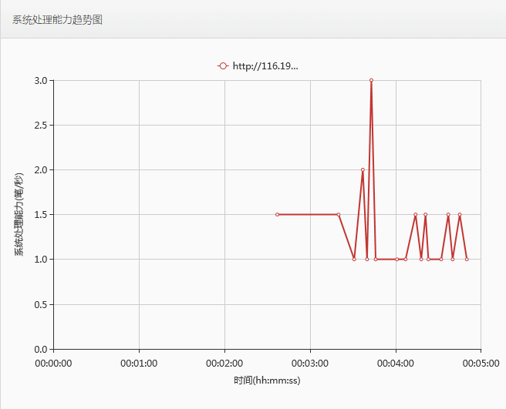
处理能力稳定在1以上。然后是不符合规则的
第一次结论：
worker_processes 1;
这是在服务器nginx的配置上的设置，为一个进程服务。实际上nginx开启太多的进程，会影响主进程调度，所以占用的cpu会增高，太少在有限条件下处理有限。因此选择了4个进程（云端几乎没有其他运行的进程，CPU使用率为1%，所以准备进行提升测试）
CPU占用率低的可怕，开开开！

第二次测试：
使用工具
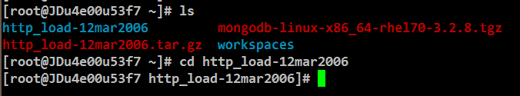

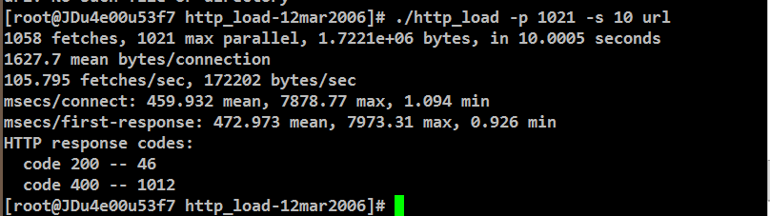
10S内1021个线程并发访问，可以看到记录下来最大的线程响应时间为7.931s，
增加进程的方式变得显著。
平均每秒105个用户可以马上响应，响应总体效果还是不佳
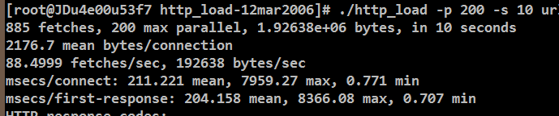
响应时间最大值依然为8s左右，然后马上响应的成功率和平均响应时间大幅度提升，CPU利用率依然还不高
所以我们的网站现在的配置适合200左右用户同时访问，适当提高worker_processes

